Eld & Brand

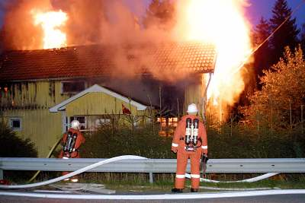
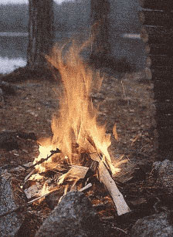

Marcus Andersson 9a.

Vad som krävs för att något ska kunna brinna!
- Syrets betydelse.
- Brandfarliga ämnen.

Enligt brandtriangeln så behövs tre saker för att en brand ska uppstå: syre, brännbart föremål och värme.
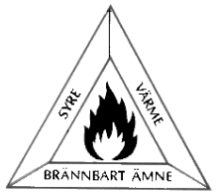

Syre: syre finns det i luften omkring oss, syre är den absolute vanligaste förbränningsgasen. Luften innehåller 21% syre o skulle det värdet höjas skulle nog antal bränder göra det också!

Brännbart ämne: Vanligt vis tänker man nog på trä och papper men många fler ämnen än normalt tänker man på som är brännbara kan fås att brinna. Vid stora skogsbränder är ett sätt att hindra branden att såga ner stora skogspartier runt om själva branden då kommer branden att dör till slut i brist på brännbart ämne. Dom ämnen som man inte kan få börja brinna vid normal rumstemperatur kan man få börja brinna om man ökar syre eller värme tillförseln.

Värme: Alla brännbara ämnen måste uppnå en viss temperatur innan de kan börja brinna. Vissa ämnen kan börja brinna vid normal rumstemperatur men det flesta behöver upphettas.

Brandfarliga ämnen

Extremt brandfarliga ämnen är flytande ämnen och preparat som har ytterst låg flampunkt eller låg kokpunkt samt gasformiga ämnen och preparat som är antändbara i kontakt med luft av rumstemperatur och normalt lufttryck.
Mycket brandfarliga ämnen är ämnen och preparat som kan bli heta och slutligen fatta eld i kontakt med luft av rumstemperatur utan tillförsel av värme, eller fasta ämnen och preparat som lätt fattar eld även vid kortvarig kontakt med en värme och som fortsätter att brinna eller förbrukas även sedan kontakten med antändningskällan upphört, eller flytande ämnen med mycket låg flampunkt.

Brandfarliga ämnen och preparat: flytande ämnen och preparat med låg flampunkt.

Temperaturens inverkan, antändningstemperatur och flampunkt!

Flampunkt

Den lägsta temperatur någon vätska avger antändbara halter kallas flampunkt, desto lägre denna punkt är desto brandfarligare är vätskan.

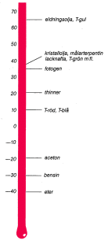

Eter har en brandpunkt på –40°C. och klassa därför som mycket brandfarlig.
Bensin har en flampunkt på –30°C. och klassas också som mycket brandfarlig därför att bensin avger brandfarliga ångor redan vid –30°C därför råder rökförbud på bensin mackar.

Fotogen har en flampunkt på ca: +35°C.
Eldningsolja har en flampunkt på ca: +65°C.

Antändnings temperatur

Den temperatur vid vilken ett ämne börjar brinna kallas antändningstemperatur. Tidningspapper har en antändningstemperatur på 180°C.

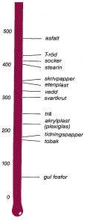

Tidningspapper har en antändnings temperatur på +180°C.
Skrivpapper har en antändnings temperatur på +350°C.
Vit fosfor har en antändnings temperatur på +160°C.

Brand farliga ämnen bör förvaras i slutna kar ex: tunnor med lock. Brandfarliga vätskor får inte förvaras tillsammans med brandfarlig gas eller lättantändligt gods. När man handskas med brandfarliga ämnen ska man se till så att det inte finns några Antändnings källor i närheten av det brandfarliga ämnet

- Brand i hemmet.
- Brandvarnare.

Vanliga orsaker till brand i hemmet är elfel, levande ljus och sängrökning. Anlagda bränder är också vanligt.
Ett rum övertänds snabbt men röken är ännu snabbare. Fler omkommer av rökförgiftning än av själva elden.

Förebygg med:

Kontrollerade elinstallationer.
Tänk på var ljusen står, placera dem inte nära gardiner.
Lämna inte tända ljus utan tillsyn.
Minska riskan för stor skada om det händer något med.

Ha rätt placerade brandvarnare.
Skaffa enbrändsläckare.

Om du försöker släcka en brand tänk på att:

Mindre eldar kan kvävas.
Använd inte vatten till brinnande fett.
Om det är en person brinner i kläderna ska du täcka från ansiktet och nedåt så att flammorna släcks först vid ansiktet.
Brinner det i dina kläder och du är ensam, rulla runt så att kvävs elden.

Brandvarnare är en billig livförsäkring att ha i hemmet. Brandvarnaren känner av röken o varnar genom ett högt tjutande ljud. Man ska kolla batterierna i brandvarnaren med jämna mellanrum för att vara säker på att brandvarnaren fungerar.

Det fins tre olika släcknings metoder som man kan använda sig av kylning, kvävning och lämpning.

Kylning är när man kyler ner ämnet med hjälp av ex vatten så att ämnet kyls ner under dess antändnings temperatur.

Kvävning är när man stänger ute all luft så att ämnet inte längre får något syre o därför slocknar det efter en kort stund.

Lämpning är när man rensar bort allt brännbart material som finns i närheten utav det brinnande ämnet så att det inte får något nytt bränsle efter ett tag kommer branden att slockna

Självantändning

Några ämnen bland annat sågspån och linolja oxideras vid normal rumstemperatur. Vid oxidering bildas värme som vanligtvis leds bort till omgivningen. I en stor sågspåns hög leds inte värmen bort så lätt. Längst inne i högen kan därför temperaturen stiga så mycket så att den tillslut når antändningstemperaturen för sågspån o då tar högen med sågspån eld och branden har startat genom självantändning. Fuktig halm, trassel med olja kan också börja brinna genom självantändning. Ämnen som har lätt för att självantända ska därför kastas i speciella plåt sopptunnor med lock.

Labb rapporter.

Antändnings temperatur

Vi fyllde en bullform med vatten och placerade den på en triangel över en brännare och lät den stå där tills det att vattnet började koka. Bullformen blev lite brun undertill men den började aldrig brinna pga. Att vattnet kokpunkt är lägre en bullformens antändningstemperatur, vattnet kyler alltså ner bullformen och den börjar inte brinna.

Brandsläckning

Vi tände ett värme ljus på bänken efter en stund ställde vi en bägare upp och ner över ljuset o då slocknade ljuset nästan direkt utav att ljuset inte längre fick något syre.

Vi ställde ett ljus i ena kanten utav en bägare, sedan fyllde vi två andra bägare med vatten + natriumvätekarbonat och den andra med utspädd ättiksyra. Sedan tömde vi i båda lösningarna i glasskålen som vi hade ställt ljuset i. Dom båda lösningarna reagerar med varandra och det bildas ett skum som släcker ljuset genom kvävning. Denna typ av släcknings metod är effektiv i brand i trä, olja och bensin.
- När man avlägsnar värme kallas det kylning.
- När man avlägsnar syre kallas det kvävning.
- När man avlägsnar det brännbara ämnet kallas det lämpning.

Flampunkt på bensin och fotogen

Vi testade flampunkt på bensin och fotogen. Genom att tömma ut lite bensin på ett degel lock och sedan kolla om det går att tända eld på bensinen med hjälp av en tändsticka, bensin tog eld direkt. När vi gjorde samma sak med fotogen så behövde vi ta hjälp av en pappers bit som veke för att få eld på fotogenet, men sedan brann det bra.

